济宁市二O一二年初中学生学业考试
地 理 试 题
第Ⅰ卷(选择题共40分)
一、选择题(下列各题的四个选项中，只有一项符合题意，每小题2分，共40分)
1．关于我国自然资源特征的叙述，正确的是( )
A．储量大，利用合理 B．种类多，地区差异大
C．人均占有量大 D．空间分布均衡
2．世界上绝大多数动植物都能在我国找到适宜生长的地方，主要原因是( )
A．季风气候显著 B．雨热同期
C．夏季普遍高温 D．气候复杂多样
读下图，完成3～5题。
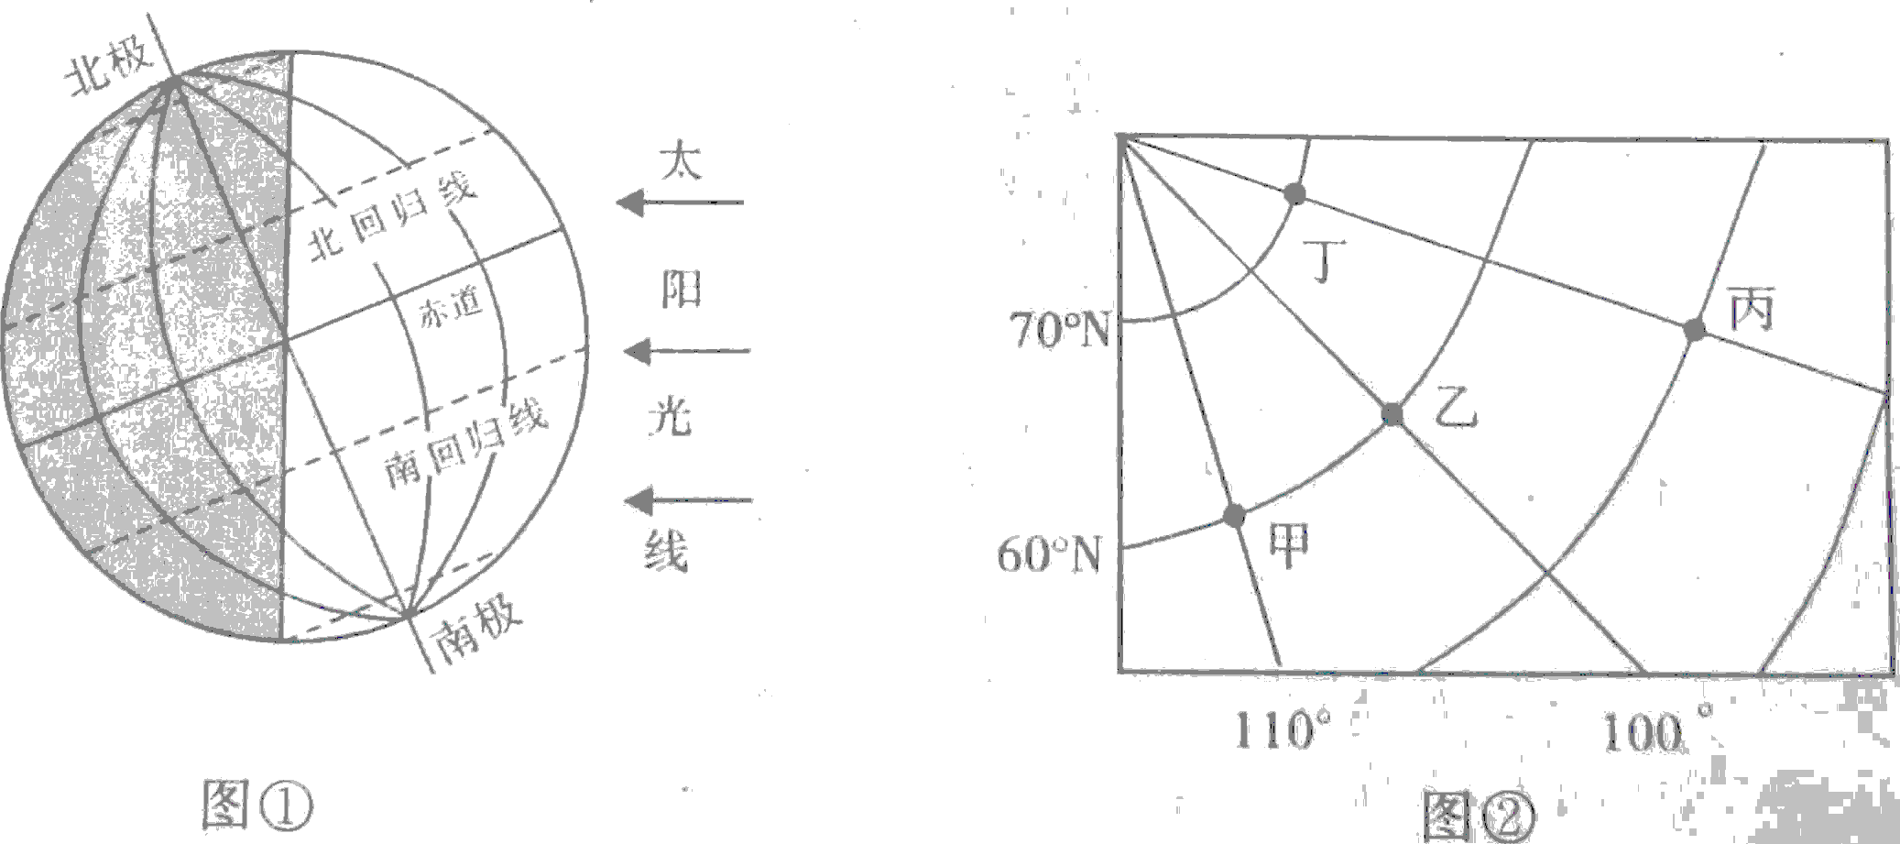
3．当太阳光照如图①所示时，图②中的甲地正值四季中的( )
A．春季 B．夏季 C．秋季 D.冬季
4．图②中，乙地位于丙地的( )方向
A．西方 B．西南方 C.西北方 D．北方
5．图②中，丁地的经纬度是( )
A．东经90。，北纬70。
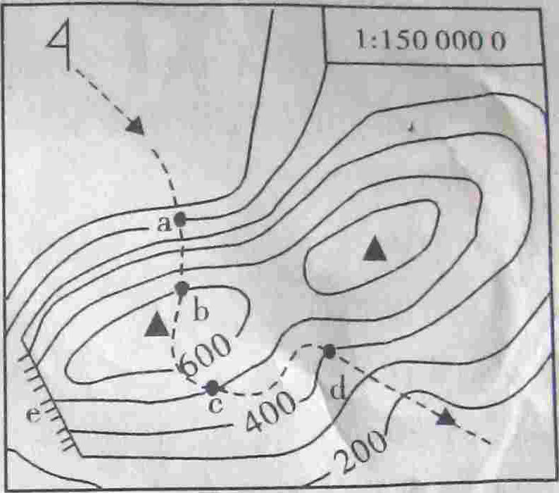
B．西经90。,北纬70。
C．西经120。，北纬70。
D．东经120。，北纬70。
右图为我国南方某一中学的地理兴趣小组组织夏令营活动，野外考察线路和考察地地形图。读图，完成6～7题。
6．考虑到如遇大雨天气可能引发山洪而产生危险，要
求同学们不准在( )搭帐篷宿营
A．a地 B．b地
C．c地 D．d地
7．下列说法，不正确的是( )
A．a、b两地的温差约是2．4℃
B．a地比c地坡度大
C．沿途经过的山顶的海拔高度在700~800米之间
D．e处的地形是陡崖
读北京市景观图及北京市略图，完成8～9题。
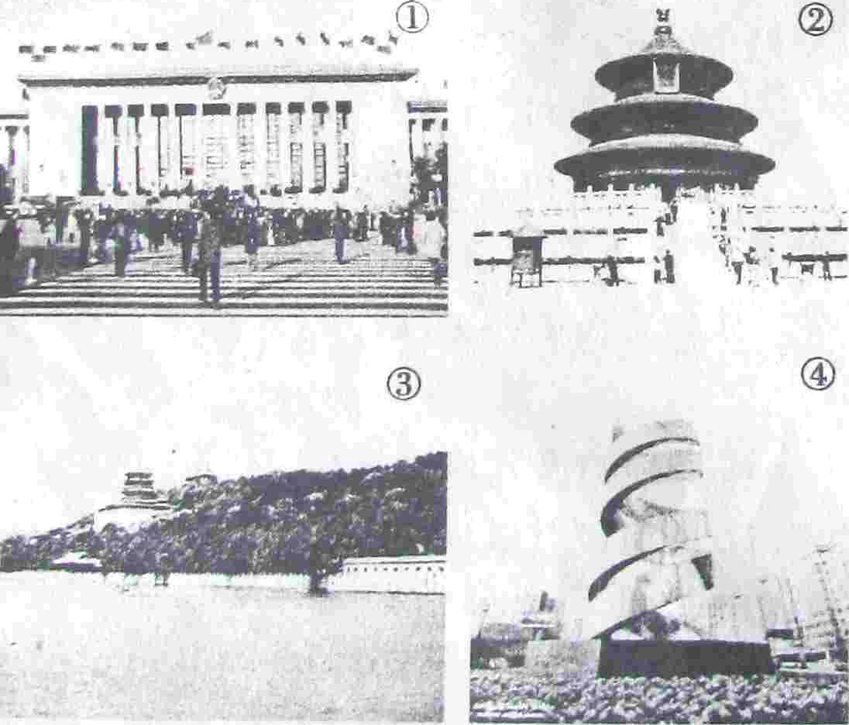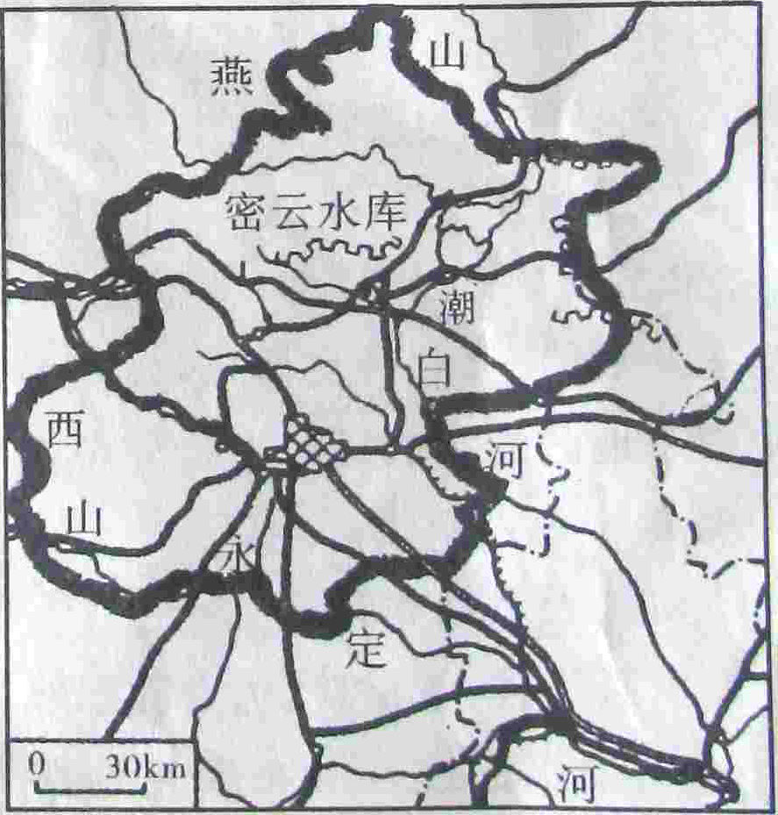

8．上面四幅景观图中，能体现北京是我国政治中心的是( )
A．① B．② C．③ D．④
9．下面有关北京的的叙述，组合正确的是( )
①北京市北依燕山、西靠西山，地势西北高、东南低；②水资源不足一直是困扰北京发展
的一大问题，新中国成立以来，这个问题已基本解决；③铁路网稠密，是全国最大的铁路
枢纽；④北京高新技术产业发展迅速，中关村成为我国最早的高新技术产业开发区。
A.①②③ B．②③④ C.①③④ D．①②④
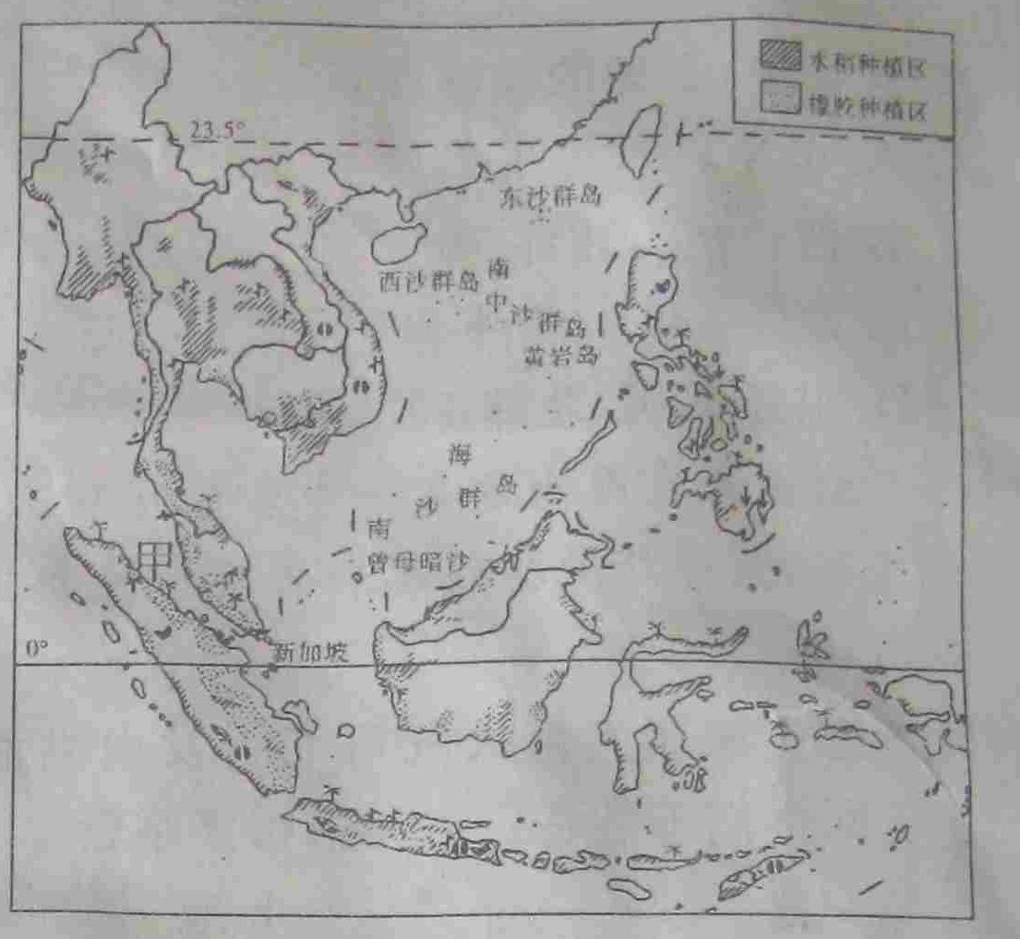
随着美国重返亚太的战略转移，东南亚越发成为世界上备受关注的地区。据图完成
10～l 3题。
10．东南亚的陆地组成是( )
A.中南半岛与菲律宾群岛
B.阿拉伯半岛和马来群岛
C.中南半岛和马来群岛
D.印度半岛和印度尼西亚群岛
11．此地区中部的海洋中镶嵌着众多岛屿,如东
沙群岛、西沙群岛、中沙群岛、南沙群岛等，
它们属于下列哪个国家的固有领土( )
A．越南
B．中国
C．印度尼西亚
D．菲律宾
12.7月20日～26 日，小明参加了新马泰7日游，回来后把他看到的、听到的很多现象兴趣盎然地介绍给他的同学。小明介绍的现象与实际有误的是( )
A．当地主要的粮食作物是水稻，多分布在近海、沿河平原地区
B．旅游途中，许多地方都可见到当地华人
C．在新加坡，正午所有树木的影子都朝向南
D.许多地方建有栽种着椰子、桔子、苹果、橡胶的农场
13．图中甲海峡是沟通哪两大洋的交通要道( ) ’
A.太平洋和印度洋 B．印度洋和大西洋
C．太平洋和大西洋 D．太平洋和北冰洋
中东地区是世界上石油储量最大的地区，战略地位十分重要；中东地区又是伊斯兰教、基督教、犹太教的发源地，宗教关系错综复杂。据此完成1 4～l 5题。
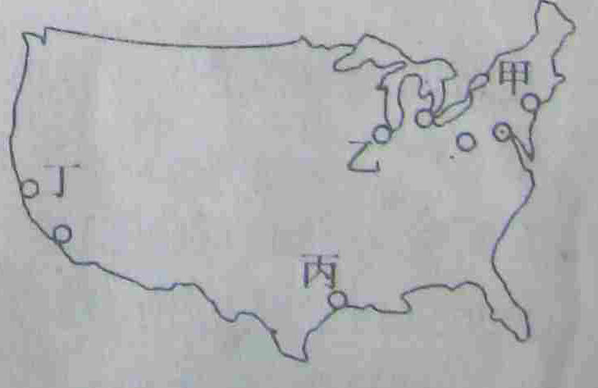
14.中东地区的石油资源主要分布在( )
A·地中海及其沿岸地区 B．波斯湾及其沿岸地区
C.红海及其沿岸地区 D．里海及其沿岸地区
15.被伊斯兰教、基督教、犹太教都尊为“圣城”的城市是( )
A.麦加 B.麦地那 C.耶路撒冷 D.大马士革
16.20世纪90年代以来，美国的传统式业呈下滑趋势，而以高新技术为核心的新兴产业却迅猛发展。在美国众多的高新技术产业园中， “硅谷’’是兴起最早，规模最大的高新技术产业中心。美国的“硅谷”位于右图中的( )市
A.甲 B.乙
C.丙 D.丁
读下图，完成l7~20题。
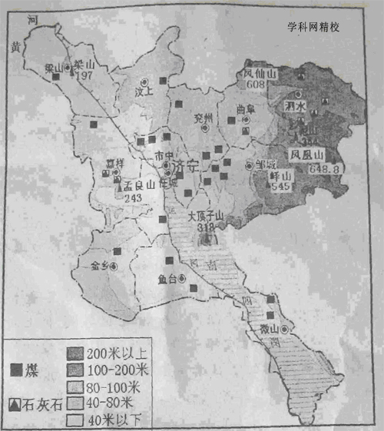
17．济宁市位于华北平原与鲁中南山地的过渡地带，下列关于济宁市地形的叙述，不正确的是( )
A．地形以平原为主，海拔较低
B．地势东高西低，呈三级阶梯分布
C．山地、丘陵主要分布于邹城市和泗水县
D．地表的最大海拔高度为648．8米。
18．有关济宁市的叙述正确的是( )
A．济宁市矿产资源丰富，煤炭、石油储量居山东省首位
B．泗水县石灰石储量丰富，以之为原料的石雕业历史悠久，被誉为“中国石雕之乡”
C．济宁市北临黄河，绝大部分地区属于黄河流域
D．东部山区水土流失严重，开发利用过程中，必须做好水土保持工作
19．对济宁市交通运输的叙述，正确的是( )
A．南北纵贯济宁市的铁路线有京沪线、京九线、京沪高铁、新兖石线等四条
B．京沪高铁经过兖州市，加强了其在鲁西南地区的交通枢纽地位
C．输往上海方向的煤炭，最经济、方便的运输线路是取道京杭运河和长江的水运
D．为减少运输成本，鱼台县输往北京的优质大米，选择了通过京杭运河的水路运输方式
20．有关济宁市的历史古迹、旅游景点与所在县、市、区的组合，不正确的一组是( )
A．曾子庙——嘉祥县 B．江北小苏州——微山县
C．太子灵踪塔——汶上县 D．太白楼一市中区
第Ⅱ卷 (非选择题 共60分)
2 1．读中国人口增长图和人口分布密度图，完成下列要求。(15分)
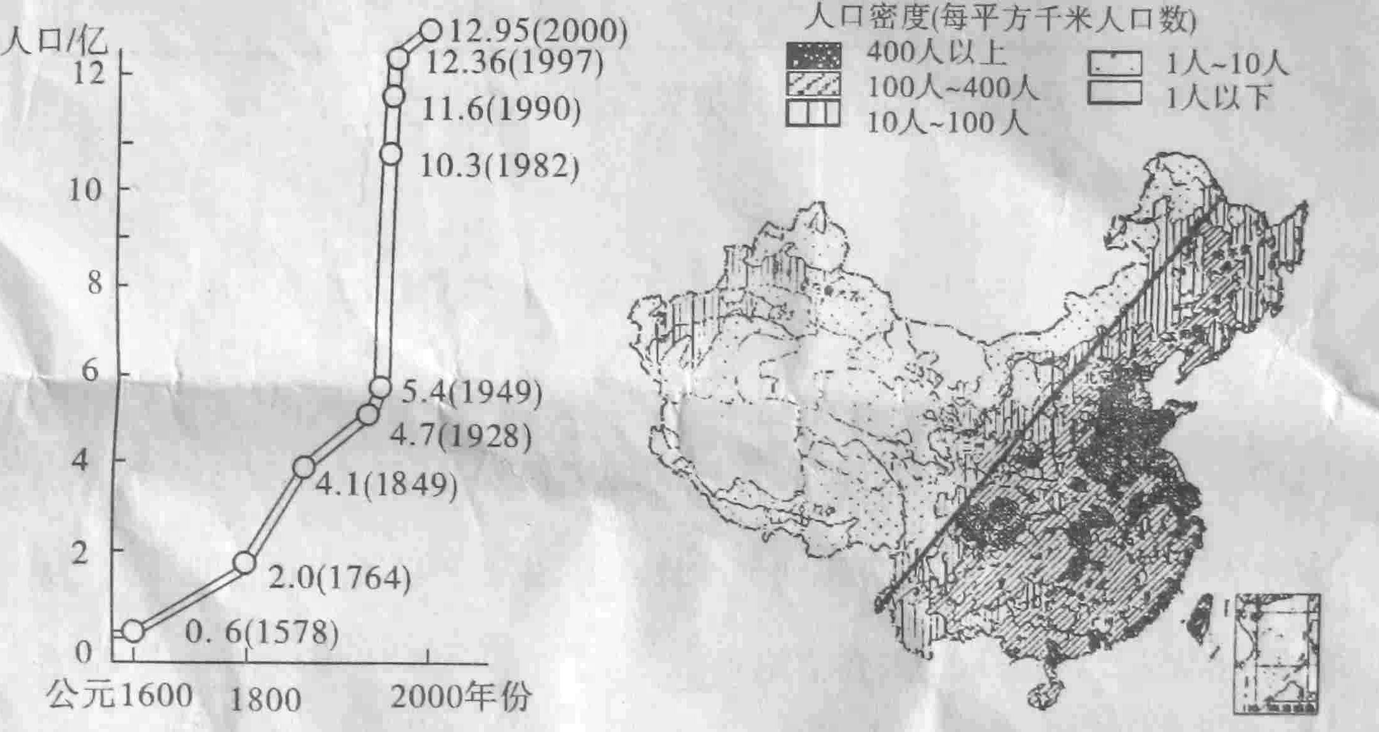
(1)我国人口增长最快的时段是 ，这一时段人口增长最快的主
要原因是( )
A．人口基数大 B．经济发展快
C.归国华侨多 D．人口出生率高
(2)由于人口增长过快、人口过多带来的主要社会问题有
。
(3)我国幅员辽阔，人口密度差异很大，区分这种差异的一条重要分界线是 一线。
(4)1 997年～2000年，我国人口增长速度明显放慢，得益于强有力的 政策的实施。
22．读亚洲简图，完成下列要求。(15分)
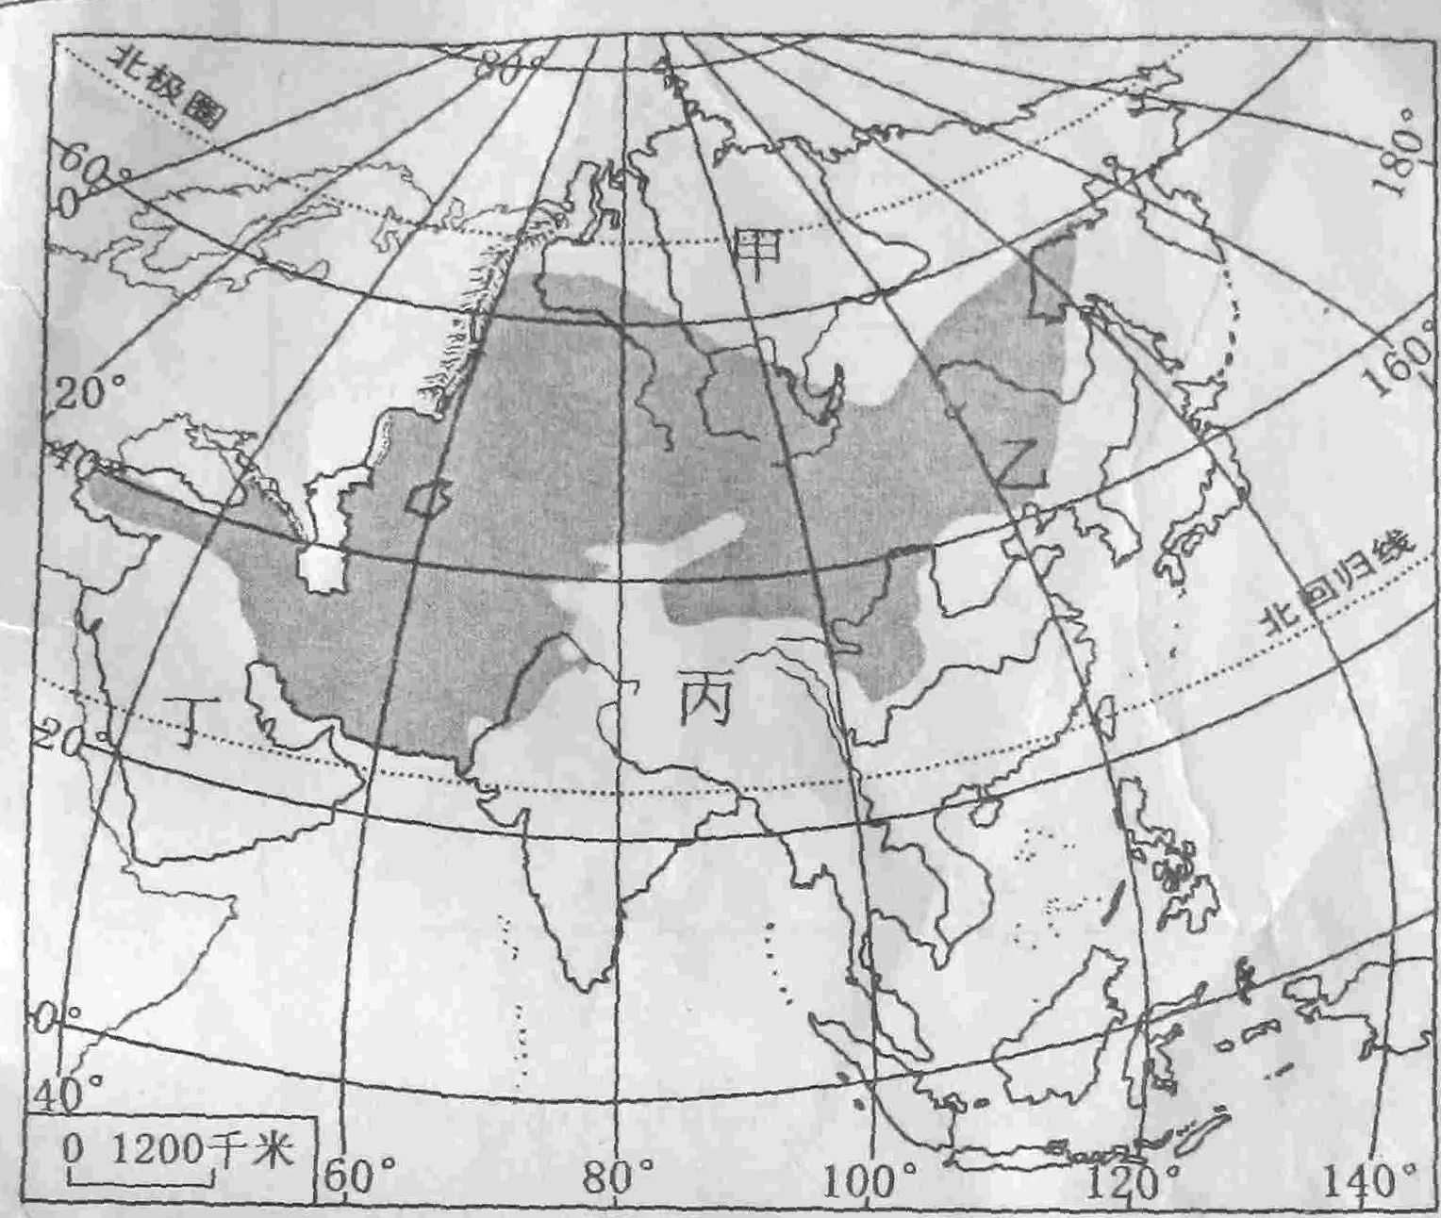
(1)亚洲的大陆部分与 洲的大陆部分组成了世界上最大的大陆。
(2)亚洲是世界上跨纬度最广的大洲，请据图估算亚洲南北所跨的纬度大约是 度。
(3)王明同学通过图中信息，判断亚洲的地势特点是“中部高，四周低”，他判断的依据是
。
(4)图中阴影区大部分属于温带大陆性气候，下列( )图基本反映了这种气候类型的气温和降水的年变化状况
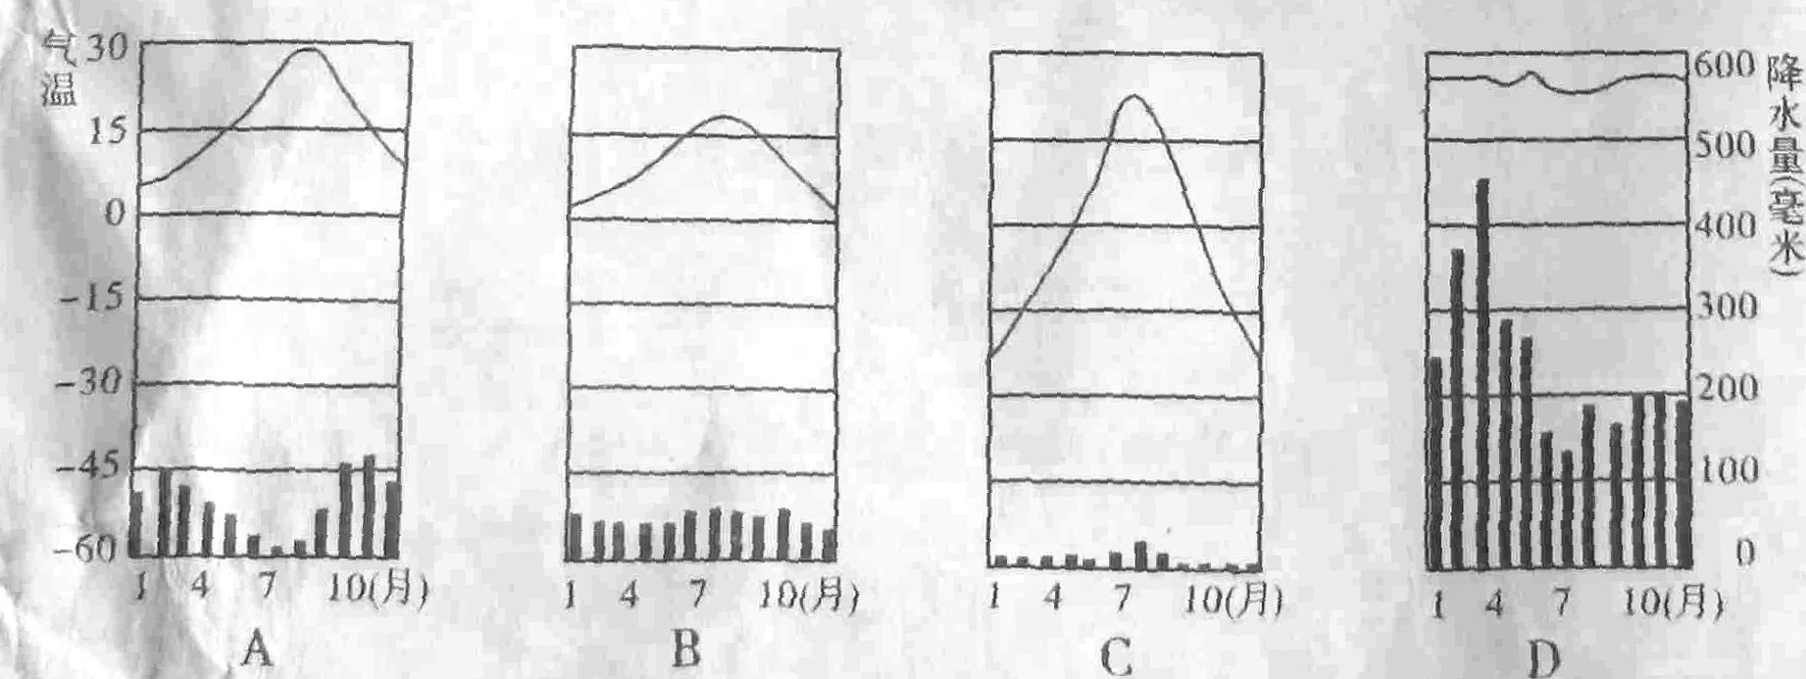
（5)甲、乙、丙、丁四地，在一年中自然景观变化最小的是( )
A．甲 B．乙 C．丙 D．丁
23．读拉丁美洲简图，完成下列要求。(1 5分)
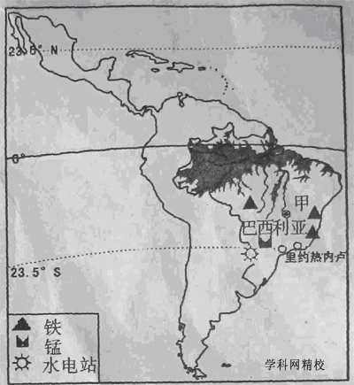
(1)拉丁美洲是指位于美国以南的美洲国家和地区，是世界上 种人分布最多的地区。
(2)图中甲国拥有世界上面积最大的 区，对世界的生态平衡起着举足轻重的作用。
(3)关于甲国的描述正确的是( )
A．国土绝大部分位于温带
B．煤、铁、石油资源均丰富
C．东邻大西洋，受海洋影响大
D．在世界最大的河流上，建有目前世界上发电量最大的水电站
(4)甲国首都位于热带，气候却四季如春的原因是
(5)一艘满载着农副产品的货轮，从甲国驶往美国，货轮上装载的货物可能有（ ）
A．蔗糖、小麦、棉花 B．可可、咖啡、蔗糖
C．咖啡、玉米、大豆 D．可可、香萑、玉米
24．读西北地区图，完成下列要求。(15分)
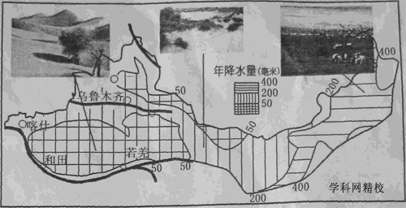
(1)从图中可以看出，自西向东自然植被呈现由 的变化规律。
(2)西北地区降水少，干旱成为本区最主要的自然特征，本区人民因地制宜发展了
农业。
(3)西北地区生态环境非常脆弱，昔日 “风吹草低见牛羊”的美景已很少见，代之以“浅草不能没马蹄’’的景象，很多地方出现了沙进人退、生态环境不断恶化的局面，为改变这种局面的迸一步发展，须采取的具体措施是 。
(4)有人这样描述位于本区最西端的新疆维吾尔自治区的自然景观：①大漠黄沙驼铃响；②平顶凉房葡萄甜；③地形独特，三盆夹两山；④冰雪融水补给着大河，源源流长；⑤城市、道路和农田，多分布于荒漠边缘。描述正确的一组是( )
A．①②③ B．②③④
C．③④⑤ D．①②⑤
(5)新疆维吾尔自治区的喀什市，于2010年5月正式成立经济特区，它与我国沿海的经济特区相比，喀什市具有的优势是( )
A．海陆交通便利 B．利于与中亚国家的贸易往来
C．工农业发达 D．科技力量雄厚
济宁市二O一二年初中学生学业考试
地理试题参考答案及评分标准
第Ⅰ卷 (选择题共4 0分)[
选择题(每小题2分，共40分)
1．B 2．D 3．D 4．C 5．B 6．D 7．C 8．A 9．C l0．C
11．B l2．D l3．A l4．B l5．C l6．D l7．B l8．D l9．C 20．B
第Ⅱ卷 (非选择题 共6 0分)
非选择题(每小题1 5分，共60分)
21．(1)1949年～1997年 D
(2)就业困难；入学困难：就医困难；交通拥挤等(答对一项得1分，两项以上得3分)
(3)黑河至腾冲
(4)计划生育
22．（1)欧
(2)90(85～95即可得分)
(3)河流由中间向四周分流
(4)C
(5)D
23．(1)混血
(2)热带雨林
(3)C
(4)地势高，(气温低)
(5)B
24．(1)沙漠——秒漠草原——草原
(2)绿洲和灌溉(答对一项得1分，两项得3分)
(3)退耕还林、还草；减少载畜量等(答对一项得1分，两项以上得3分)
(4)D
(5)B

